长治市潞城区自然资源局
关于对长治市潞城区长治绕城高速两侧地块
详细规划草案的公示

一、区位概述
规划地块位于长治市潞城区中部，其中LH-XZ-02地块位于潞华街道五里后村东、新庄村西南，WZ-WZ-01地块位于微子镇郝家沟新村东南侧、长治绕城高速北侧。
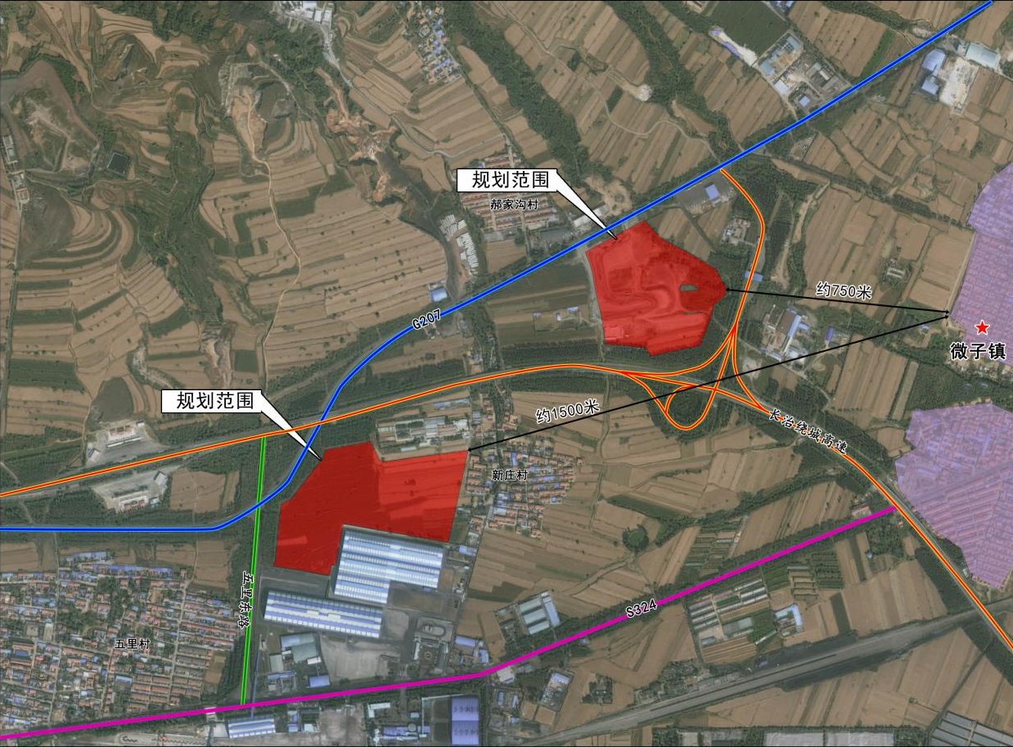
二 、控规内容
潞城区LH-XZ-02、WZ-WZ-01地块用地性质规划为二类物流仓储用地（110102），控规指标及用地规划如下所述：
地块编号 | 用地用海代码 | 用地面积（㎡） | 容积率 | 建筑面积（㎡） | 建筑系数（%） | 建筑高度（m） | 绿地率（%）
LH-XZ-02 | 110102 | 144732.30 | ≤1.5 | 217098.45 | ≤60 | ≤40 | ≥10
WZ-WZ-01 | 110102 | 116232.33 | ≤1.5 | 174248.50 | ≤60 | ≤40 | ≥10
